Chapitre VI : Les mouvements dans l'univers et le système solaire - Activité Univers
A faire coté exercice, marquer le titre et faire ce qui est demandé.

Définitions
A l'aide de wikipédia ou Vikidia, marquer le mot à définir et donner sa définition en une seule phrase
1. Qu'est-ce qu'une étoile ?
2. Qu'est-ce qu'une planète ?
3. Qu'est-ce qu'un satellite ?
4. Qu'est-ce qu'un astéroïde ?
5. Qu'est-ce qu'une galaxie ?

Le système solaire
1. Lancer le logiciel Celestia
2. L'orbite d'une planète est l'ensemble des positions occupées par un objet quand il se déplace.
Ajouter les orbites des planètes :
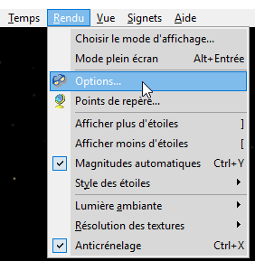
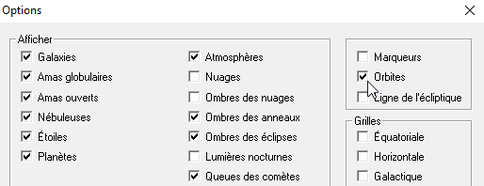
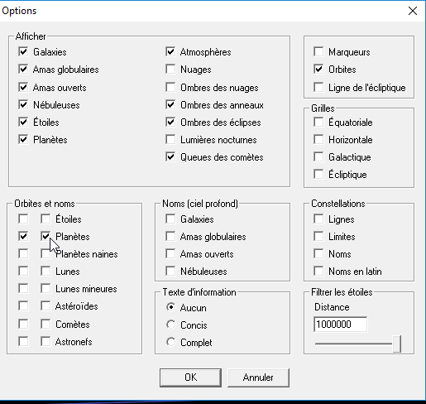
3. Se rapprocher du Soleil :
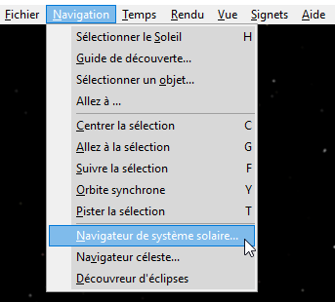
Sélectionner “Sol” puis Aller à
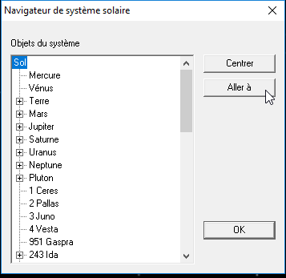
4. A l'aide du bouton droit de la souris et de la molette, dézoomer et se placer au dessus du Soleil.
5. Visualiser les orbites des 8 planètes.
6. Peut-on observer le système solaire en entier et voir à quoi ressemble une planète ? Comparer la taille du Soleil par rapport au système solaire (plus grand, plus petit, beaucoup plus grand, etc etc).
7. Que peut-on dire de la position de Mars, de la Terre et de Vénus ?
9. Dézoomer au maximum et afficher la Voie Lactée.

Mouvements et trajectoire
En appuyant sur L, K et Espace ou dans le menu Temps, on peut modifier l'écoulement du temps.
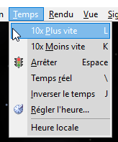
Accélérer le temps et visualiser le mouvement des planètes.
1. Quelle est la forme des orbites des planètes ?
2. Que peut-on dire de la vitesse des planètes autour du Soleil ?

La Lune
1. Lancer le logiciel Stellarium
2. Régler la date et dessiner la forme de la Lune quand elle est au plus haut dans le ciel. Laisser blanc la partie blanche et noircir l'autre partie.
Le 17 septembre 2018 : 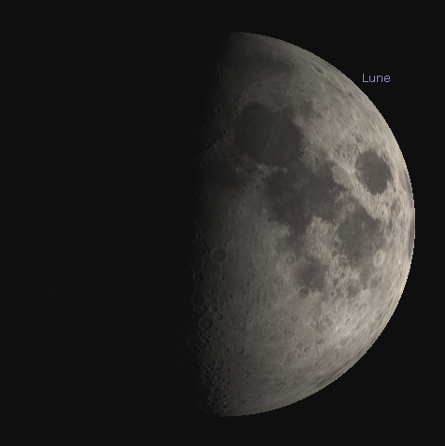
Date | Forme de la Lune
17 septembre 2018
25 septembre 2018
2 octobre 2018
10 octobre 2018
16 octobre 2018
24 octobre 2018
31 octobre 2018
8 novembre 2018

